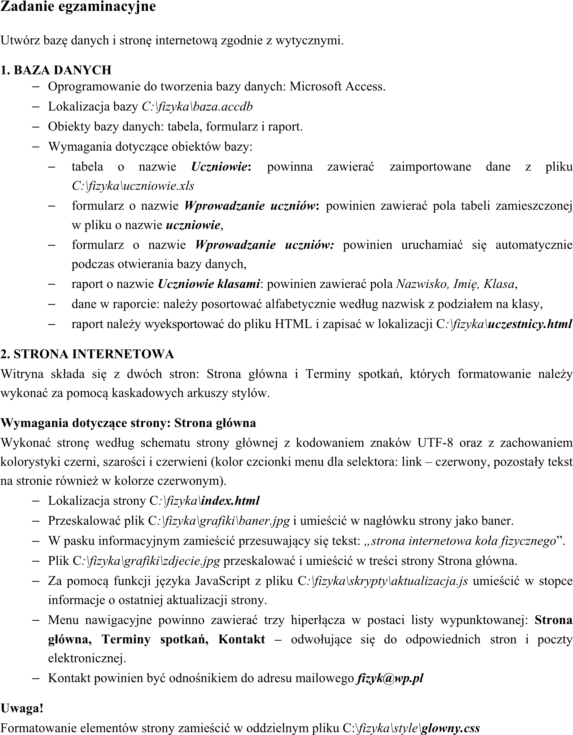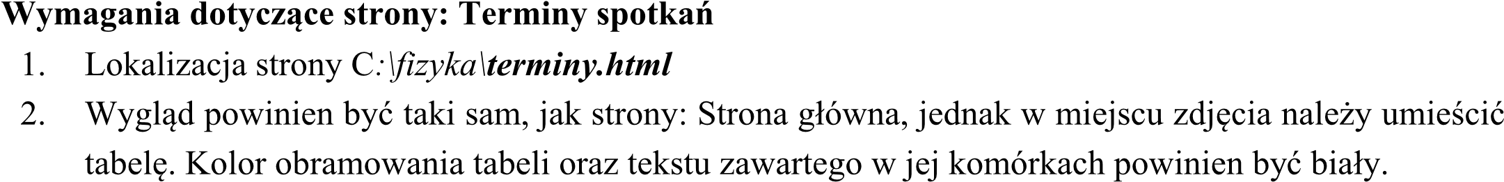

|  |  |  |  |  |
| --- | --- | --- | --- | --- |
| **Rok szkolny** | **Miesiąc** | **Dzień** | **Godzina** | **Sala** |
| 2013-2014 | Wrzesień-styczeń | Poniedziałek | 8:00 | 212 |
| Luty-czerwiec | Środa | 14:20 |

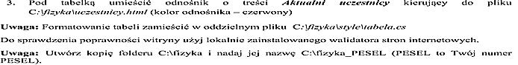

**3. Opracuj skrypt w języku SQL, tworzący bazę danych SZKOLA.**

Skrypt powinien spełnić dodatkowe następujące wymagania:

* zawierać instrukcje tworzące tabelę UCZNIOWIE oraz wprowadzające do tabeli wszystkie dane z tabeli;
* żadna kolumna nie może zawierać wartości pustych;
* kluczem podstawowym jest kolumna id_ucz;
* należy zdefiniować właściwe typy danych dla poszczególnych kolumn oraz długości łańcucha danych;

Plik wynikowy o nazwie **uczniowie.sql** i zrzuty z ekranu o nazwie **zrzuty.docx** zawierające (wykonanie polecenia, wyświetlenie listy baz, wyświetlenie listy tabel, wyświetlenie i sprawdzenie struktury tabeli uczniowie, wyświetlenie i sprawdzenie danych w tabeli uczniowie) należy zapisać na pulpicie w folderze o nazwie c:\fizyka\sql.

|  |  |  |  |  |  |  |
| --- | --- | --- | --- | --- | --- | --- |
| id_ucz | Nazwisko | Imię | PESEL | Adres_ul | Adres_nr | Miasto |
| 1 | Abacki | Jan | 95091202012 | Nocna | 21a | Gniezno |
| 2 | Babacki | Tomasz | 96100102013 | Gwiezdna | 2 | Gniezno |
| 3 | Cabacki | Jerzy | 95110902056 | Mierna | 13b | Kutno |
| 4 | Dabacki | Tobiasz | 94010398345 | Bierna | 3 | Miastko |
| 5 | Ebacki | Adrian | 95010198934 | Marna | 456 | Mielno |